PROJEKTNI ZADATAK

Student:

* Zvonimir Mađarac
* **Tema**

Napraviti bazu podataka koja upravlja radom auto škole.

* **Izrada i predavanje projekta**
* Projekat rade grupe po 4 studenta.
* Rok za predaju projekta je 30.04.2021. godine.
* Projekat u obliku SQL datoteka za pokretanje na Microsoft SQL Server 2014 i Word dokument sa opisom projekta arhivirati kao ZIP datoteku i poslati na e-mail adresu amerbosnjic@gmail.com sa subject-om “BP Projekat”.
* Projekat se predaje i ocjenjuje prije izlaska na završni ispit.
* Ukoliko student odluči ne raditi projekat, može izaći na završni ispit.
* Ukoliko student pošalje projekat nakon termina završnog ispita, mora ponovo izaći na završni ispit kako bi se ostvarili bodovi na projekat.
* Ispunjenjem tehničkih i formalnih zahtjeva grupa studenata ostvaruje po 20 bodova.
* Djelimičnim ispunjenjem tehničkih i formalnih zahtjeva asistent odlučuje o broju bodova koji će se dodjeliti grupi za projekat.
* **Tehnički zahtjevi**
* Omogućiti operacije unosa, izmjene, pregleda i brisanja: vozila, instruktora, polaznika, kursa, časa i testiranja.
* Napraviti entitet – relacijski dijagram u 3. normalnoj formi.
* Navesti u izvještaju funkcijske zavisnosti koje su analizirane za 3NF.
* Koristiti relacijski model podatka.
* Napraviti ograničenja referencijalnog integriteta:
* primarni i strani ključevi,
* not null i default vrijednosti,
* brisanje/izmjene u relacijama pri brisanju/izmjeni u primarnim relacijama
* Napraviti proceduru za evidenciju testiranja kandidata koji je završio kurs u auto školi.
* Bazu podataka napuniti vlastitim podacima, koji će se priložiti uz projekat.
* Napraviti dokumentaciju projekta u obliku Word dokumenta. Koristiti ovaj dokument kao šablon, te početi sa 5. poglavljem izvještaj o projektu.
* **Formalni zahtjevi**
* Bazu podataka (*backend*) pisati u Microsoft SQL-u.
* Programsko sučelje (*frontend*) bit će IDE sa konekcijom na bazu (HeidiSQL).
* Strogo se pridržavati principa dizajna E-R dijagrama i relacijskih baza podataka.
* Jasno definirati i konzistentno imenovati relacije i njihove atribute.
* Napraviti odvojene SQL datoteke za pravljenje tabela, punjenje tabela podacima, CRUD operacije i proceduru.
* **Izvještaj o projektu**

Projekat je pisan u upitnom jeziku SQL. Sastoji se od međusobno povezanih podataka u tabelama.

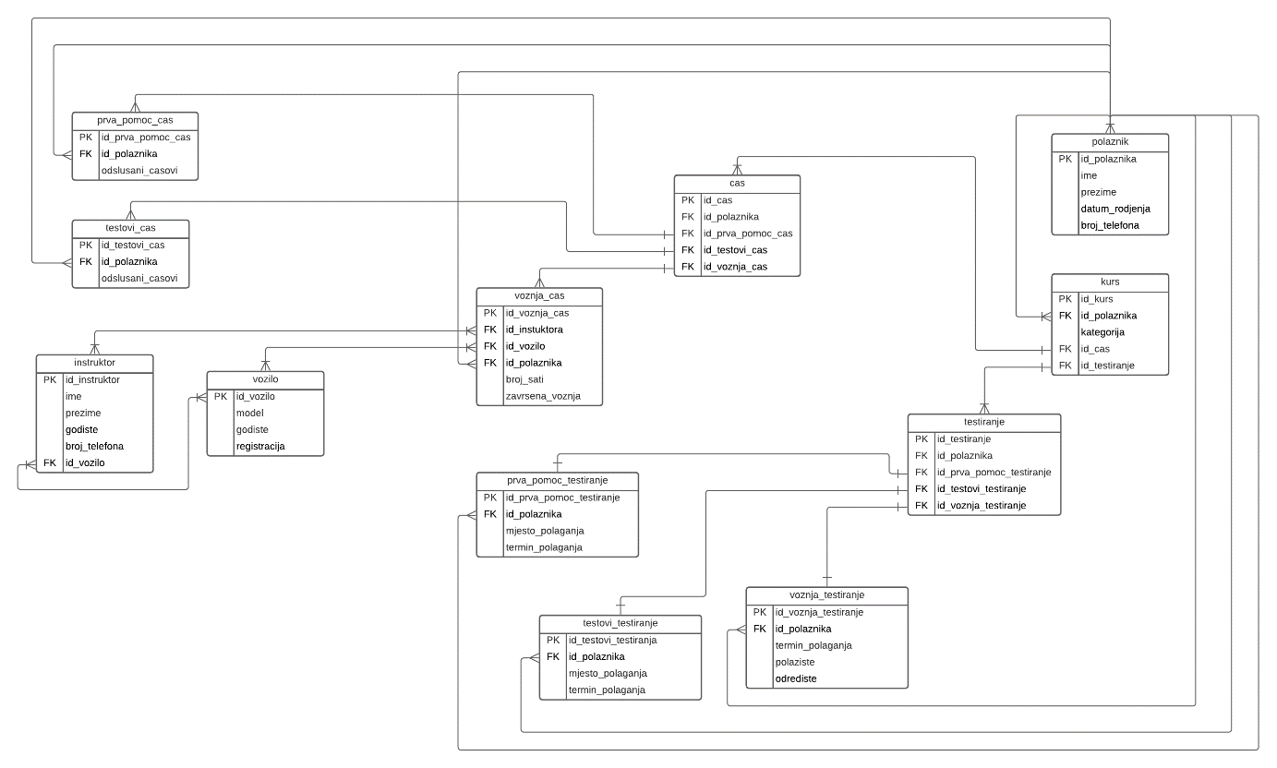

Na prvoj slici je prikazan ER dijagram na kojem se vide sve veze u našem projektu.

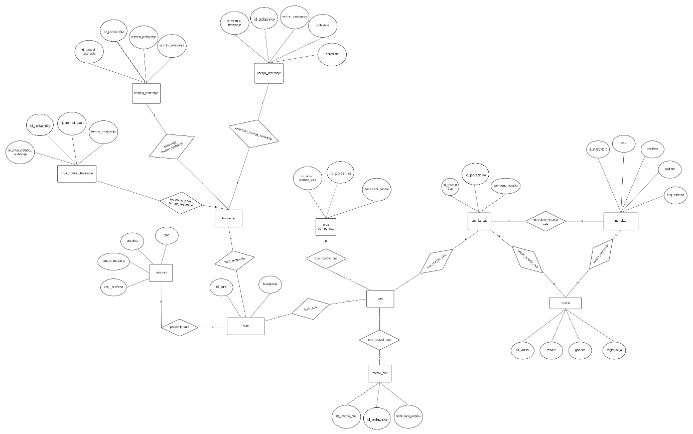

Druga slika prikazuje relacijski dijagram. Ovim dijagramom su prikazane relacije i veze između entiteta. Počeli smo projekat tako što smo kreirali bazu podataka AutoSkola (auto škola).



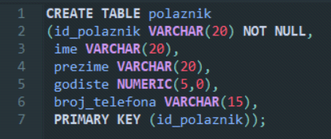

Kada smo kreirali bazu podataka kreirali smo tabelu polaznik te dodali sljedeće atribute: id_polaznik varchar(20) - primarni ključ, ime i prezime tipa varchar ograničen na 20 karaktera kojem vrijednost ne može biti null, godiste tipa numeric (5,0) i broj telefona tipa varchar ograničen na 15 karaktera.

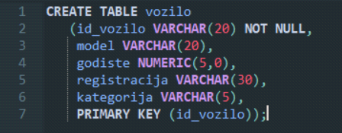

Sljedeća tabela koju smo napravili je vozilo. Primarni ključ ove tabele je id_vozilo varchar(20) not null, ostali atributi su: model varchar(20), godiste numeric(5,0), registracija varchar(30), kategorija varchar(5).

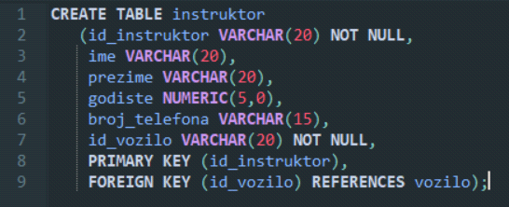

Kreirana je tabela instruktor. U njoj se nalaze: primarni ključ – id_instruktor varchar(20) not null, strani ključ id_vozilo varchar(20) not null koji se povezuje s tabelom vozilo, ime varchar(20), prezime varchar(20), godiste numeric(5,0), broj_telefona varchar(15) i id_vozilo varchar(20) not null.

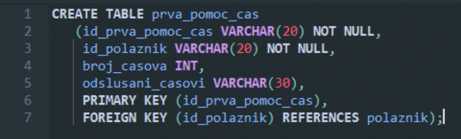

Nakon toga smo kreirali tabelu prva_pomoc_cas te kao primarni ključ smo napravili atribut id_prva_pomoc_cas, tipa varchar ograničen na 20 karaktera kojem vrijednost ne može biti null, id_polaznik varchar(20) not null, broj_casova int i odslusani_casovi varchar(30). Primarni ključ je (id_prva_pomoc_cas), a strani ključ je id_polaznik koji se odnosi na tabelu polaznik.

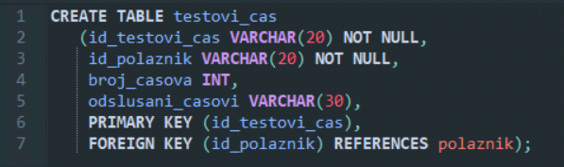

Tabela testovi_cas u sebi sadrži primarni ključ id_testovi_cas varchar(20) not null, strani ključ id_polaznik varchar(20) not null povezan s “polaznik”, te attribute: broj_casova int i odslusani_casovi varchar(30).

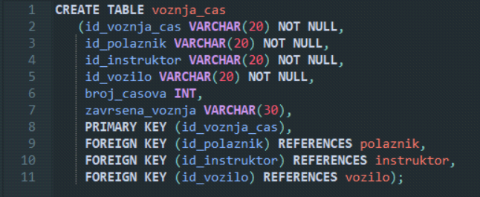

Poslije toga kreirali smo tabelu voznja_cas. Primarni ključ je id_voznja_cas varchar(20) not null, strani ključevi su: id_polaznik varchar(20) not null koji referencira tabelu polaznik, id_instruktor varchar(20) not null koji se odnosi na tabelu instruktor, id_vozilo varchar(20) not null koji se odnosi na tabelu vozilo, a ostali atributi su: broj_casova int, zavrsena_voznja varchar(30).

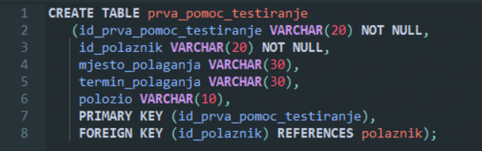

Naredni korak je bio kreiranje tabele prva_pomoc_testiranje. Primarni ključ je id_prva_pomoc_tesitranje varchar(20) not null, sekundarni kjuč je id_polaznik varchar(20) not null, a ostali atributi su: mjesto_polaganja varchar(30), termin_polaganja varchar(30) i polozio varchar(10).

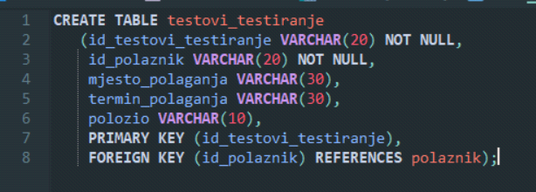

Naredna tabela jeste testovi_testiranje u kojoj se nalaze sljedeći atributi: id_testovi_testiranje varchar(20) not null – primarni ključ, id_polaznik varchar(20) not null – sekundarni ključ koji se odnosi na tabelu polaznik, mjesto_polaganja varchar(30), termin polaganja varchar(30) i polozio varchar(10).

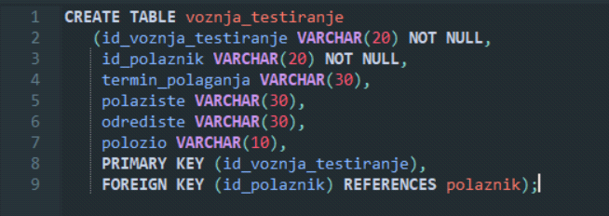

U tabeli voznja_testiranje imamo id_voznja_testiranje varchar(20) not null, id_polaznik varchar(20) not null, termin_polaganja varchar(30), polaziste varchar(30), odrediste varchar(30) i polozio varchar(10). Primarni ključ je id_voznja_testiranje, a strani ključ je id_polaznik i odnosi se na tabelu polaznik.

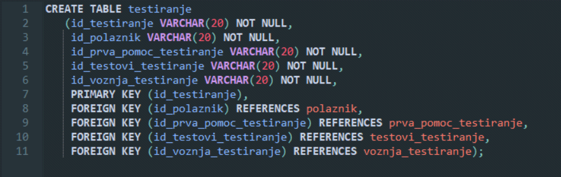

Primarni ključ na slici iznad je: id_testiranje varchar(20) not null, a strani ključevi su: id_polaznik varchar(20) not null povezan s polaznik, id prva_pomoc_testiranje varchar(20) not null reference testovi_testiranje i id_voznja_testiranje varchar(20) not null koji je povezan s tabelom voznja_testiranje.

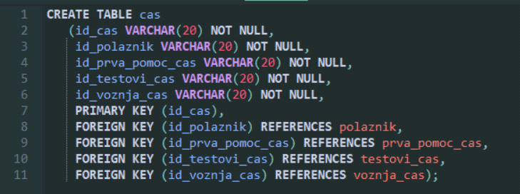

Kreirali smo tabelu cas (čas) u kojoj smo napravili atribute: id_cas, id_polaznik, id_prva_pomoc_cas, id_testovi_cas i id_voznja_cas tipa VARCHAR, ograničili ih na 20 karaktera i napravili da vrijednost ne može biti null. Za primarni ključ smo odredili atribut id_cas, a za strane ključeve ostale atribute. Atribut id_polaznik se odnosi na tabelu polaznik, itd.

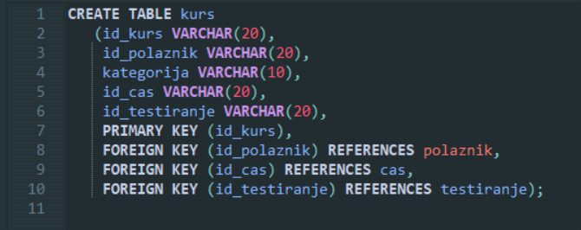

Tabela kurs sadrži primarni ključ id_kurs varchar (20), strane ključeve id_polaznik varchar(20) koji referencira tabelu polaznik, id_cas varchar(20) referencira cas id_testiranje varchar(20) referencira tabelu testiranje. Pored atributa koji su primarni i strani ključevi tu je i atribut kategorija varchar(20).

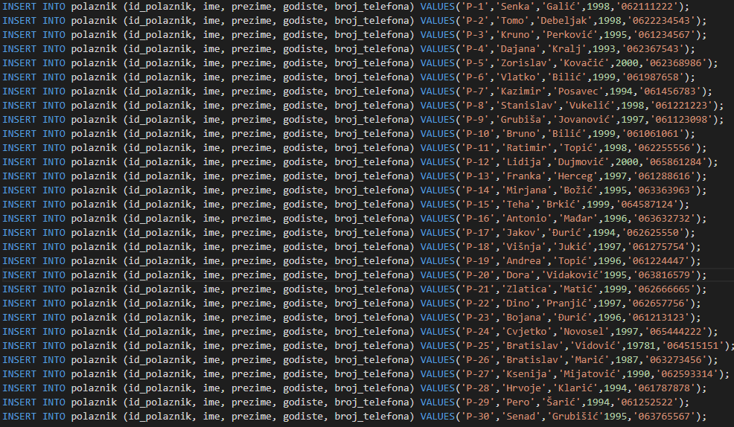

Na slici 14 je prikazan kod za unos podataka u tabelu polaznik. Svaki polaznik ima svoj jedinstven id, naprimjer P-11 se odnosi na Ratimir Topić, te su ostali podaci kao ime i prezime uneseni u nastavku.

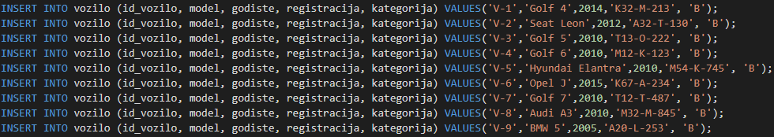

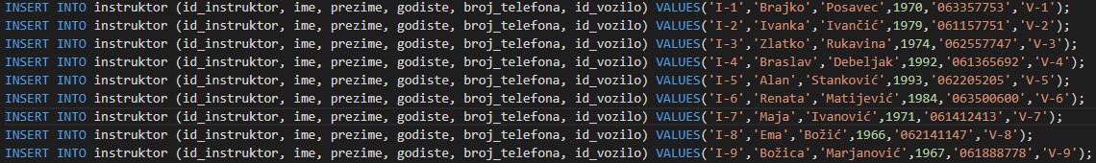

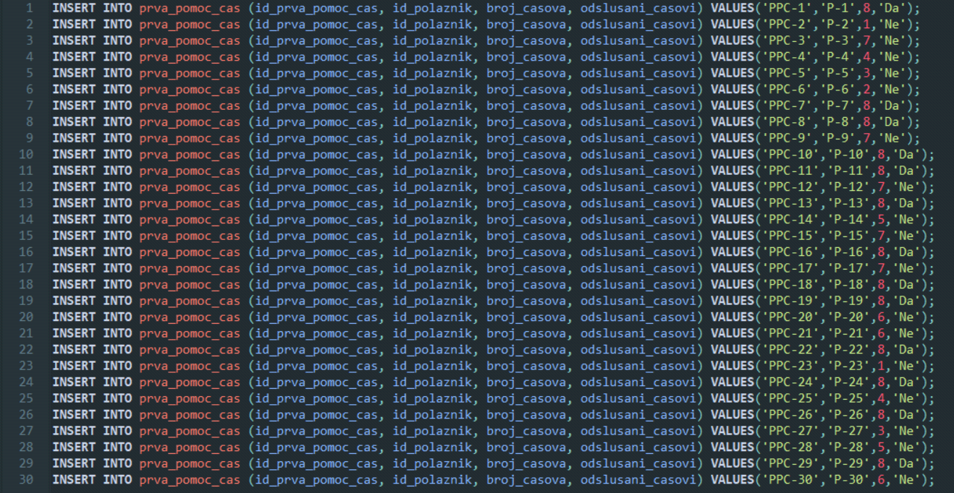

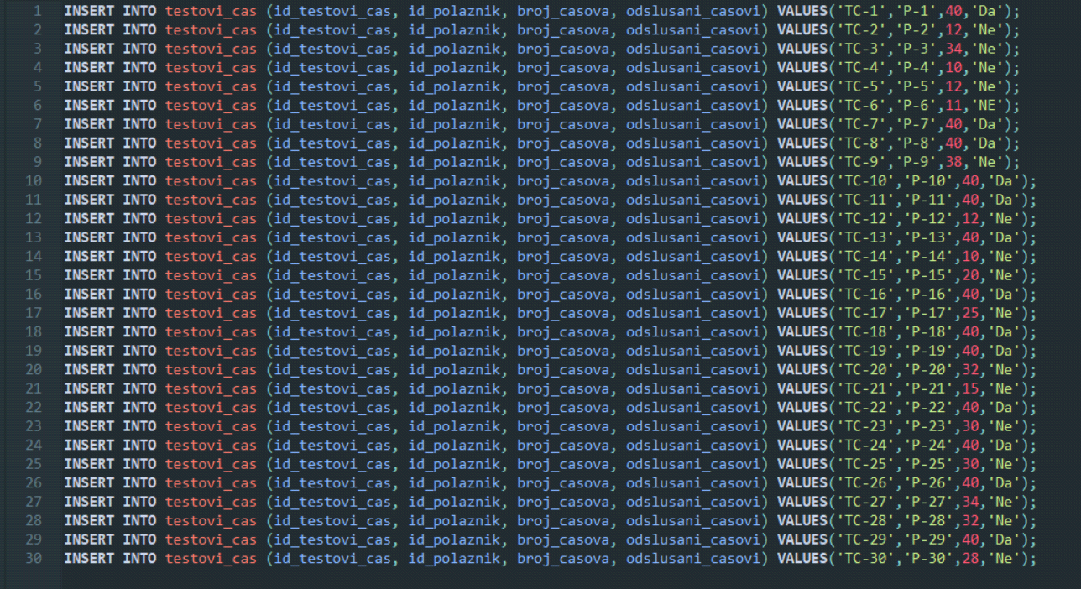

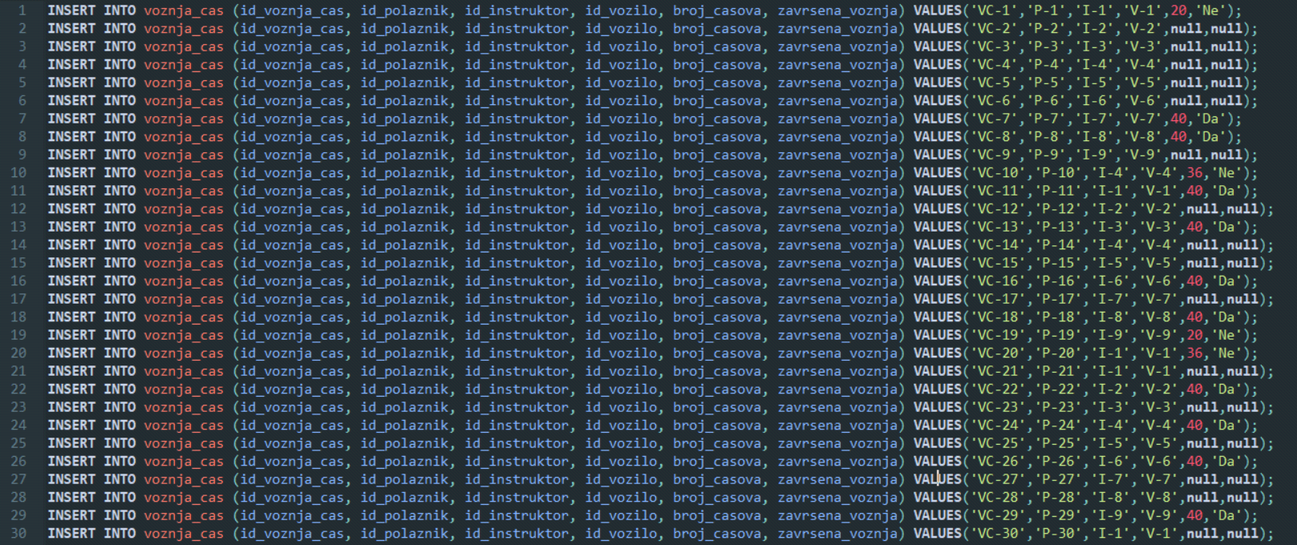

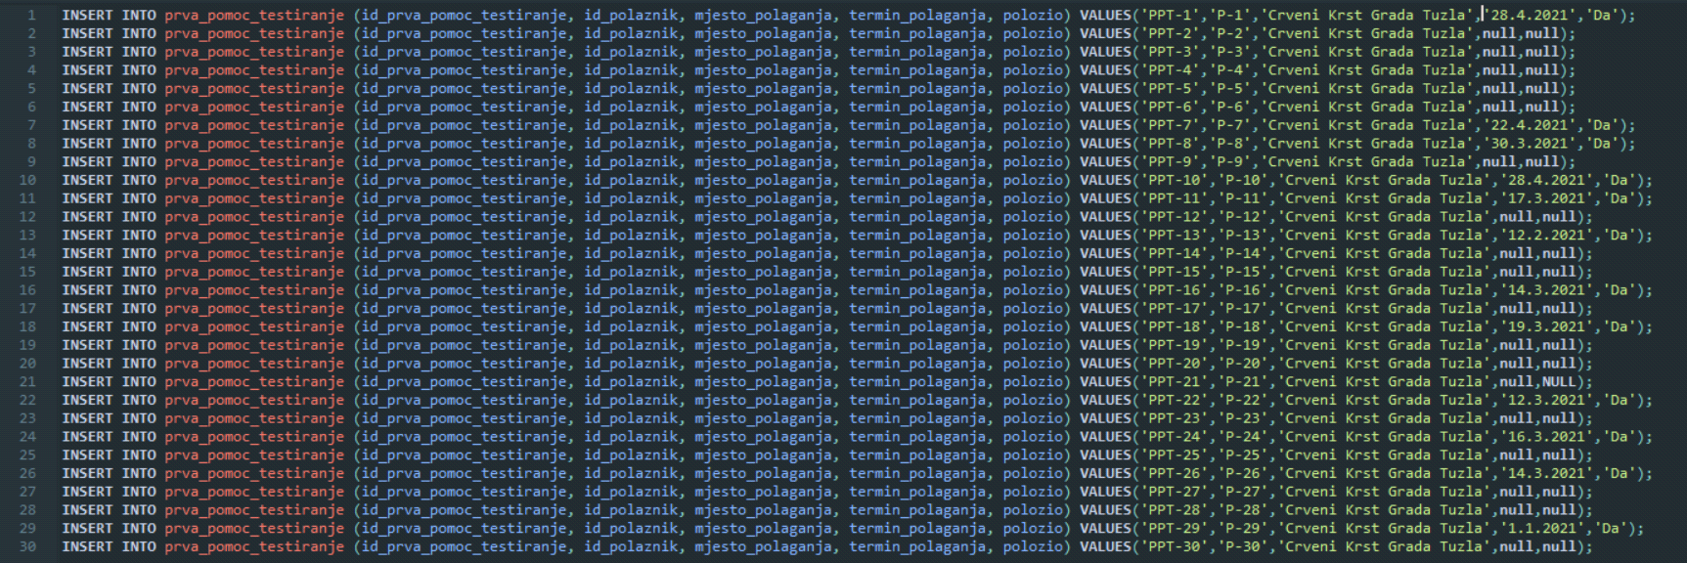

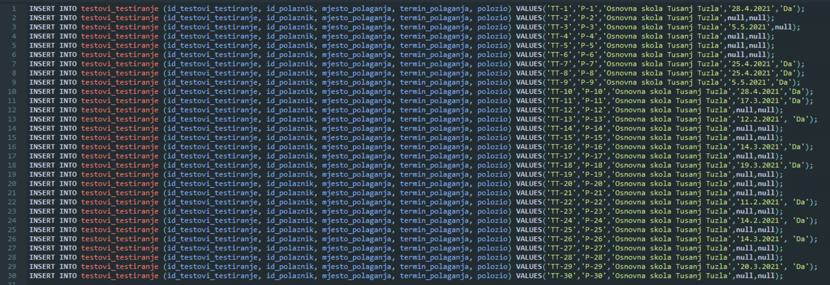

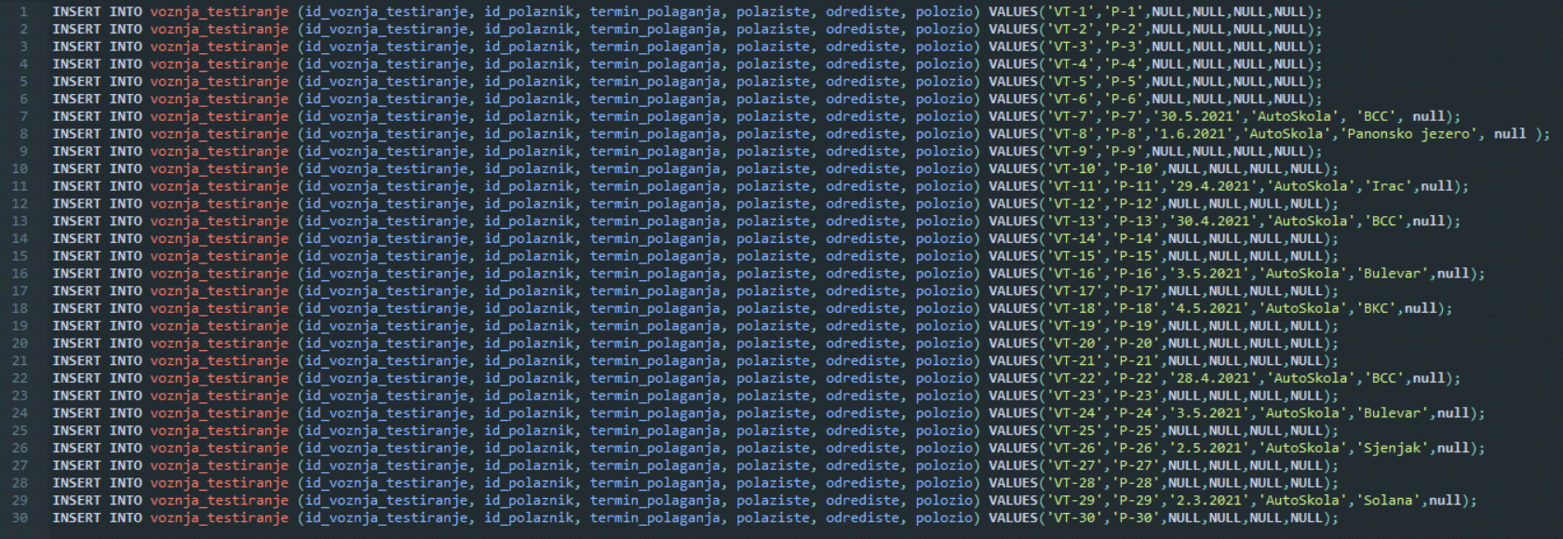

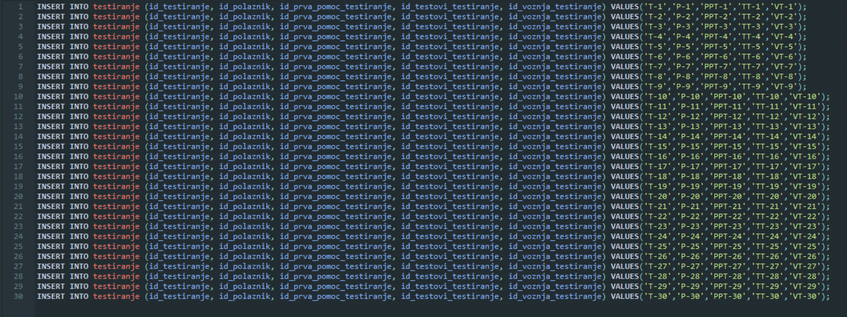

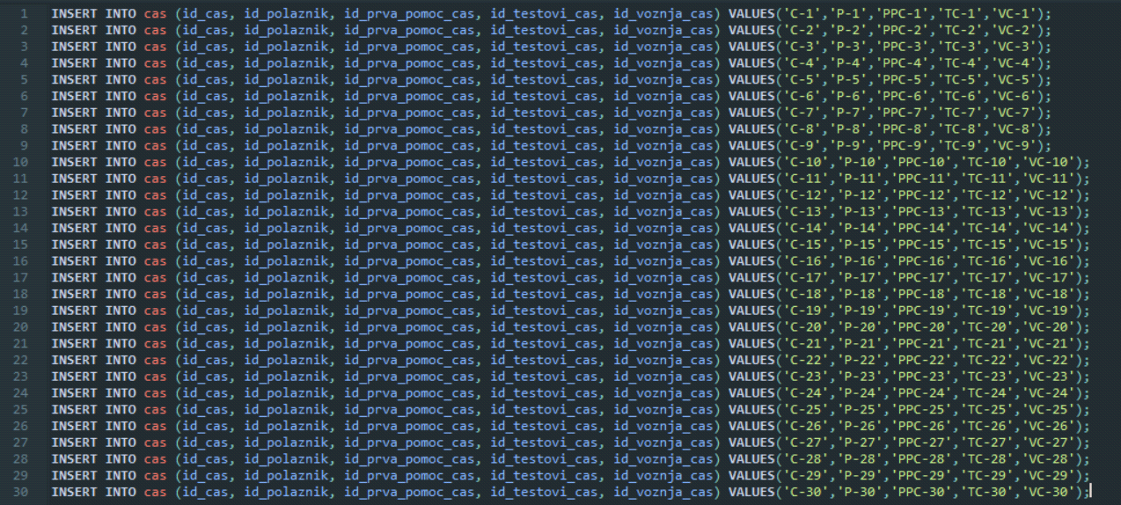

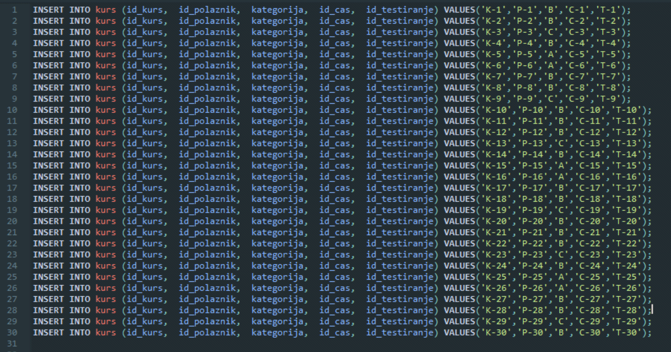

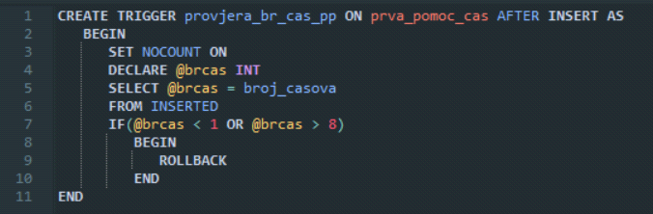

Napravili smo okidač za provjeru broja časova prve pomoći da se mogu unijeti brojevi od 1 do 8.

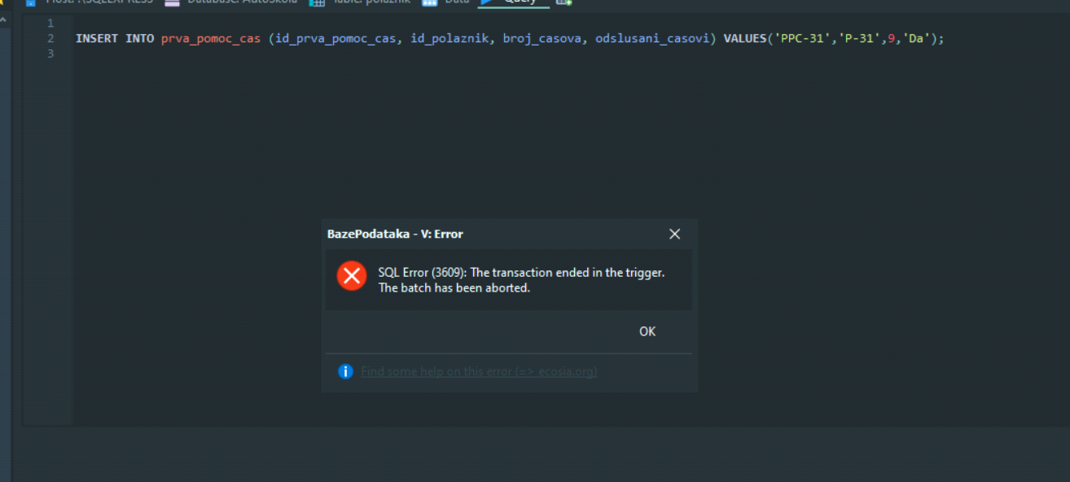

Na slici iznad smo unijeli broj 9 kako bi testirali okidač zato što je maksimalan broj časova prve pomoći 8.

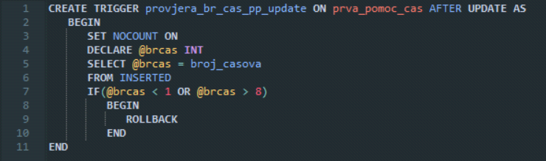Isti kod smo napravili za update tabela. Takođe smo napravili okidače za provjeru broja časova testova i provjeru broja časova vožnje kao što vidimo na slikama ispod.

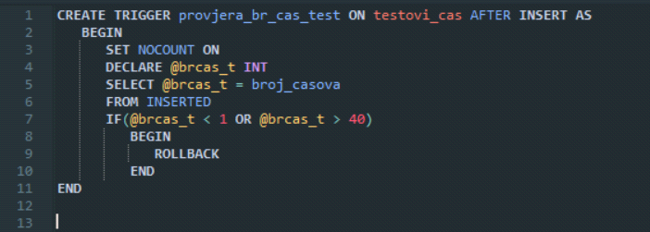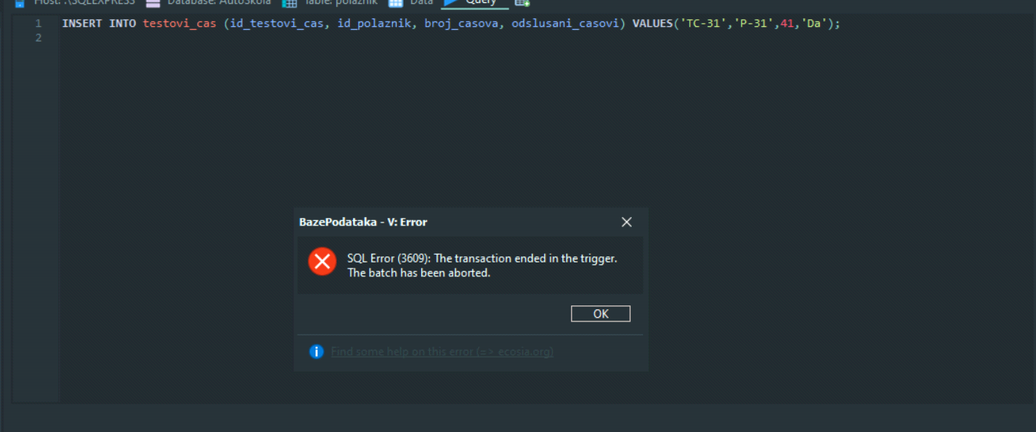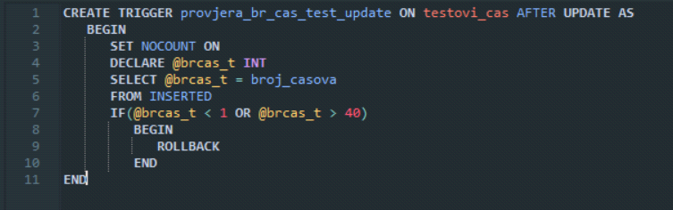

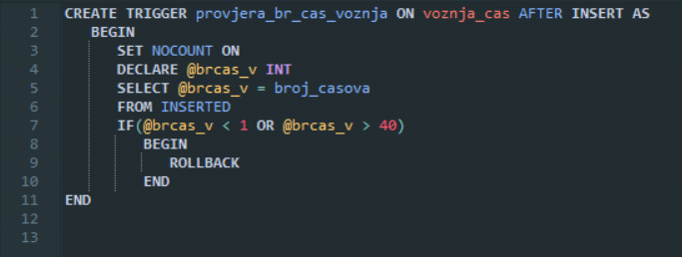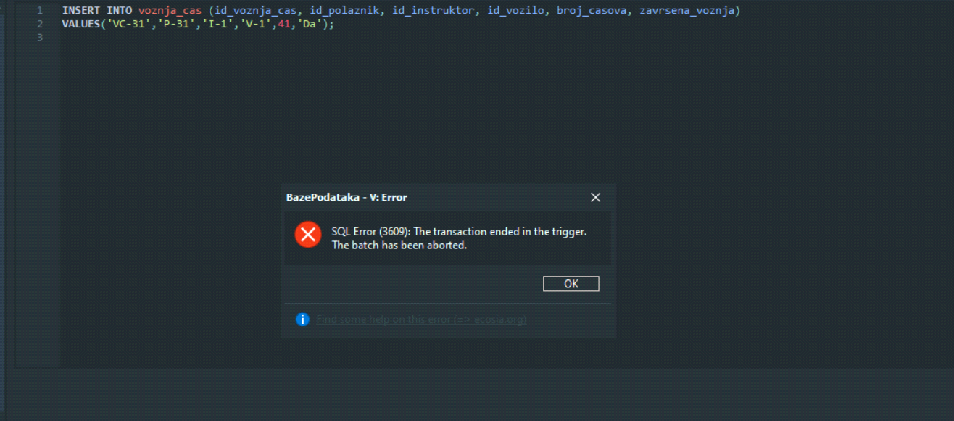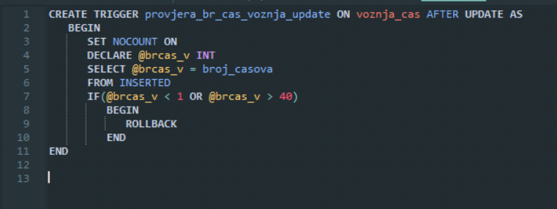

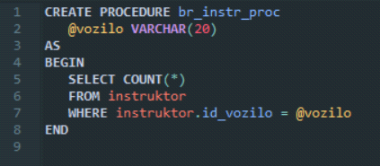

Kreirali smo proceduru za broj instruktora koji voze određeno vozilo. Kada upišemo neko od ponuđenih vozila u projektu kao rezultat nam se prikažu instruktori koji koriste to vozilo.

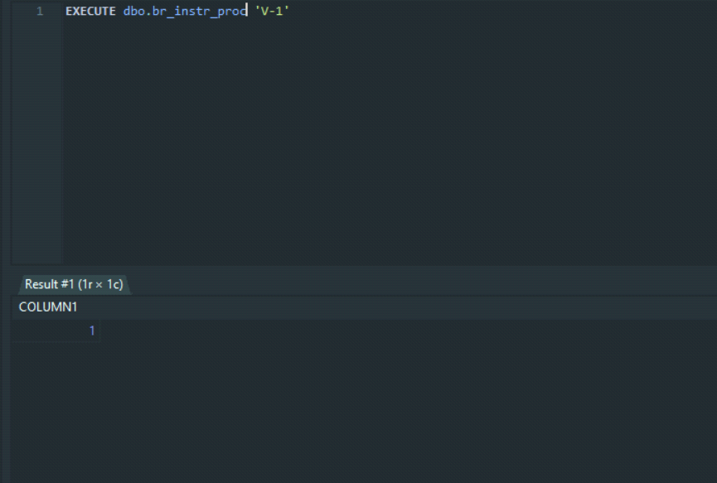

Primjer izvršavanja procedure.